Физкультурный досуг
совместно с родителями
для детей младшей группы
«ОСЕННЯЯ ОЛИМПИАДА»
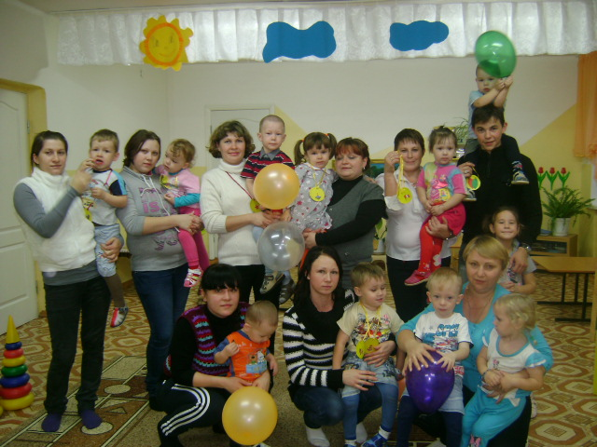
Подготовила и провела
воспитатель МБДОУ «Бехтеревский детский сад»
Васильева Альбина Назиповна

Задачи мероприятия:
*доставлять удовольствие и радость от совместных игр и эстафет;
*воспитывать умение поддерживать и помогать друг другу.

До начала мероприятия
* украсить зал спортивными лозунгами и цитатами о спорте;
*подготовить необходимый спортинвентарь, для проведения конкурсов
(мячи, листы бумаги, ведра, веники, шары, газеты, кубики, кегли)

Ход мероприятия.
Вед: Здравствуйте! Здравствуйте! Здравствуйте!
Сегодня здесь, в нашем зале
Мы спорт, уменье совместим.
Мы этот славный праздник с Вами
Прекрасным играм посвятим.
А теперь, пожалуйста, поделитесь на 2 команды. 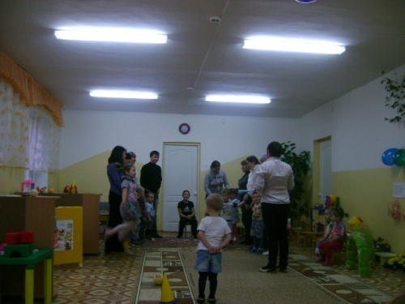
Все папы делают шаг вперед.
Вот они пред нами – слегка бодрые, местами подтянутые и даже в чем-то непобедимые, а в чем именно – мы узнаем позже.
Мамы: они всегда в форме, дают о себе знать постоянные тренировки: плита, бег по магазинам, прополка, стирка, уборка. И даже ежегодные передышки 8 марта не выбивают их из колеи. И мы уверены, что сегодня именно они будут задавать тон своим командам.
И наконец, наши славные детишки: это они еще с пеленок долгие годы закаляли постоянными тренировками и объединяли своих родителей в дружную команду, ставя перед собой все новые задачи: тяжело в учении, легко в бою.
И так, начинаем наше соревнование и неважно, кто станет победителем в этом, скорее шуточном состязании. Главное, чтобы все мы почувствовали атмосферу праздника, доброжелательности. Пусть эта встреча будет по- настоящему товарищеской. Я призываю команды к честной спортивной борьбе и желаю успеха. И предлагаю участникам дать клятву.
Клятва.
Вы готовы? Прошу внимания! Произносим громко и все вместе слово КЛЯНЕМСЯ.
Торжественно клянёмся участвовать в этих состязаниях, соблюдая правила, по которым они проходят, и, уважая соперников!
Клянёмся!
Клянёмся бежать только в указанном судьёй направлении - шаг вправо, шаг влево считается попыткой к бегству!
Клянёмся!
Клянёмся соблюдать олимпийский девиз: « Быстрее, выше, сильнее», что значит: быстрее ветра не бежать, выше крыши не прыгать.
Клянёмся!
Клянёмся использовать спортивный инвентарь по назначению.
Клянёмся!
Клянёмся соревноваться в истинно спортивном духе во славу спорта и во имя чести своей семьи!
Клянёмся!
Просим команды занять свои места на скамейках. 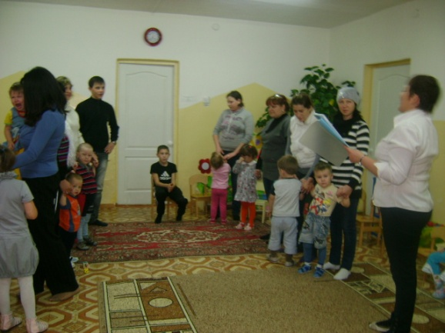
Оценивать результаты как на настоящих соревнованиях будет неподкупное жюри.
- Всей командой выполнять задание.
А) Чтоб болезней не бояться
Надо спортом заниматься!
Дружно все на лыжи встали
И по снегу побежали.(идут на лыжах)
Б) Спуск один и спуск другой…
Чемпионы мы с тобой!
Чтоб забить победный гол,
Всех зову играть в футбол.(играют в футбол)
В) Раз удар, ещё удар!
Ворота точно мяч попал!
К штанге мы теперь идём
И ее вверх поднимаем.( поднимают штангу)
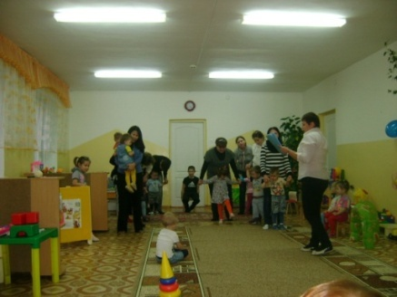
- А сейчас капитанам нужно перейти через болото, используя камушки и принести своей команде маленькие мячи
. 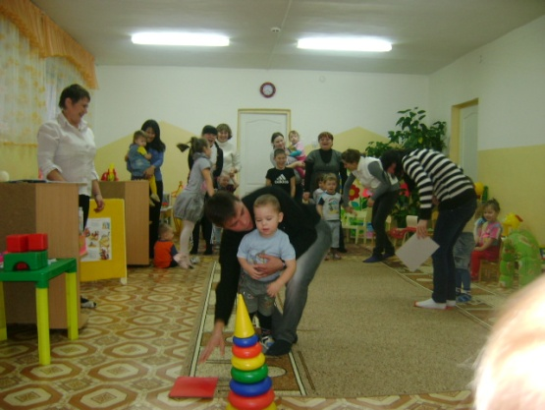
3.»Меткий стрелок» - дети кидают мячи в ведра. 4.Пройти все препятствия «Змейкой»

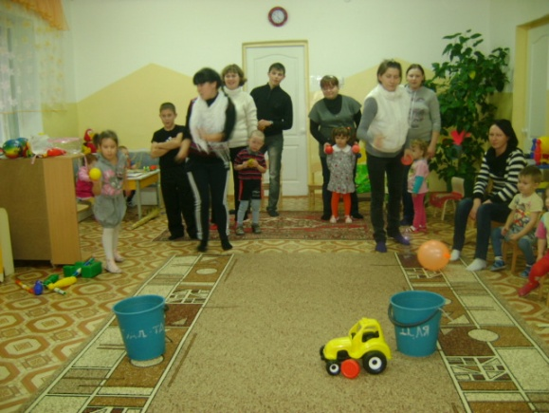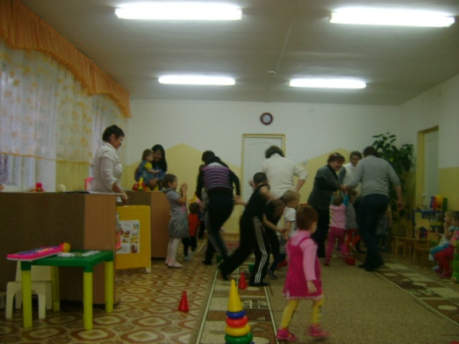

5. Состязание для настоящих сильных дам «Лошадка»- на плечах перенести своего ребёнка.
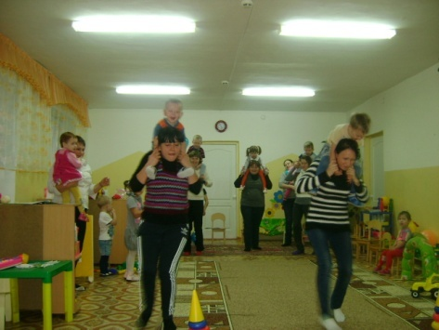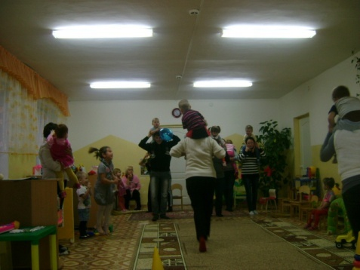
6. (для мам) «Генеральная уборка».
Испытание для мам
Наших распрекрасных дам!
Что-то мамы заскучали, и, наверное, устали
Надоело им стоять - надо мамам поиграть.
Перегнать воздушный шарик метлой до ориентира и обратно.
Ай да мамы хороши! Постарались от души
Вы так грациозно бежали, как будто бабочки порхали.
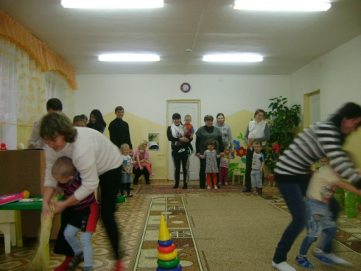
7.конкурс «Шумахер» 8. «Скачки»
Проскакать дистанцию на туго надутом шаре.

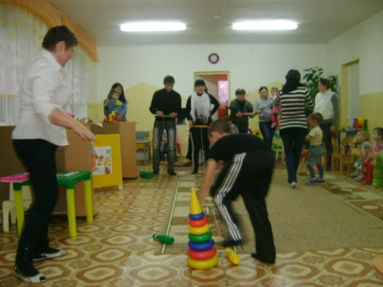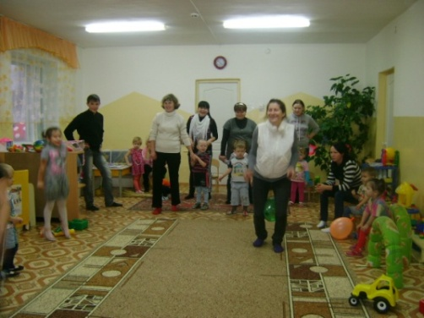
8 А сейчас «Весёлые приседания»
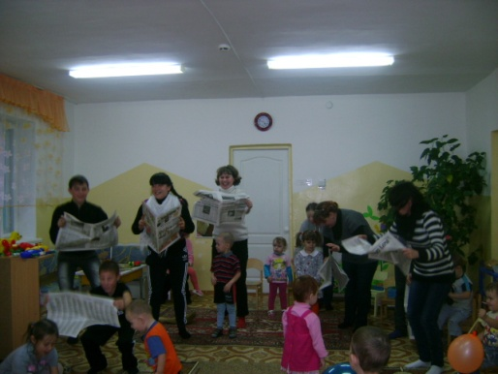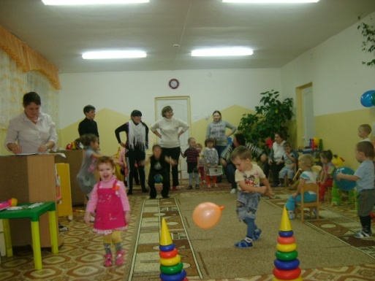

Вед: Прекрасно и слов не найти
Чтоб выразить свое восхищенье
Как трудно будет жюри
Принять объективное решение.
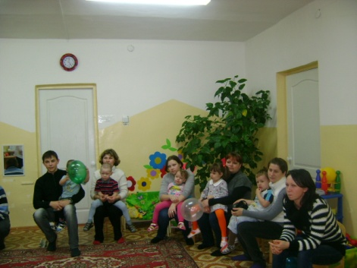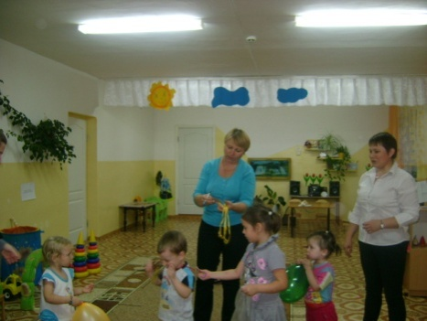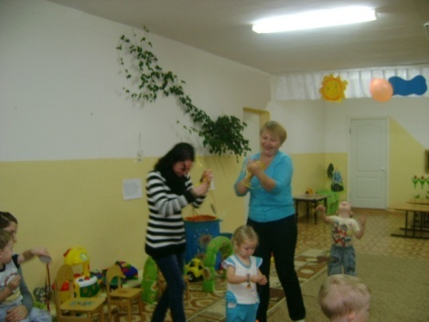
Вот и настал момент прощанья,
Будет краткой наша речь
Говорим мы: «До свиданья,
До счастливых, новых встреч!»

